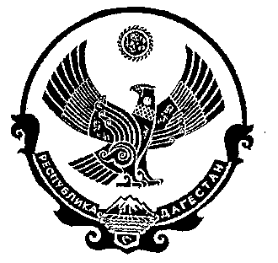
РЕСПУБЛИКА ДАГЕСТАН

СОБРАНИЕ ДЕПУТАТОВ МУНИЦИПАЛЬНОГО РАЙОНА «ДЕРБЕНТСКИЙ РАЙОН»

368600, г. Дербент, ул. Гагарина, 23 тел: 4-31-75

Утверждаю
Председатель Собрания депутатов МР «Дербентский район» . _____ Семедов М.А.
Проект повестки
тридцать пятого заседания Собрания депутатов
муниципального района «Дербентский район»

«22» декабря 2020 год. г.Дербент

1. «О рассмотрении заявления Рамазанова Т.Р»
Информация – заместитель председателя Собрания депутатов Дербентского района Фатуллаев Л.Ф
2. «О назначении председателя контрольно – счетной палаты МР «Дербентский район»»
Информация – заместитель председателя Собрания депутатов Дербентского района Фатуллаев Л.Ф
3.Об утверждении плана работы Собрания депутатов МР «Дербентский район» на 2021г.
Информация – заместитель председателя Собрания депутатов Дербентского района Фатуллаев Л.Ф.
4. «Об избрании главы муниципального района «Дербентский район»
Информация – председатель Собрания депутатов Дербентского района Семедов М.А.

Заседание Собрания МР «Дербентский район» состоится 22 декабря 2020 года, в 15 часов в актовом зале администрации МР «Дербентский район» по адресу : г. Дербент ул. Гагарина 23.

